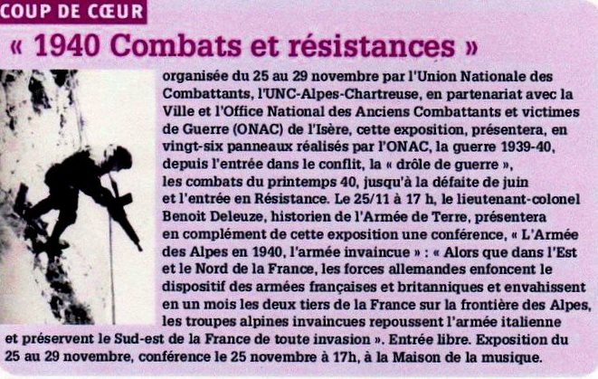
" Le juin 1940 un très fort détachement de l'armée italienne tente de pénétrer en France par par le col de la Seigne en Beaufortin, une partie est bloquée par l'artillerie mais les Alpini tentent de passer par le difficile col d'Enclave.
Le 23 juin le lieutenant Bulle chef de la section d'éclaireurs skieurs du 80° Bataillon Alpin de Forteresse les bloquent par les tirs de sa section et par celui de son fusil mitrailleur qu'il met en batterie depuis une descente acrobatique le long de la paroi du col. Le lendemain l'armistice est signé mais les Italiens ne sont pas passés. Il aura une mort glorieuse dans les combats de la Résistance en juin 44 ".
(Lieutenant-Colonel Benoît Deleuze, historien militaire)

